《电力电子技术》习题及解答

第 1 章 思考题与习题

晶闸管的导通条件是什么? 导通后流过晶闸管的电流和负载上的电压由什么决定?
答：晶闸管的导通条件是：晶闸管阳极和阳极间施加正向电压，并在门极和阳极间施加正向触发电压和电流（或脉冲）。
导通后流过晶闸管的电流由负载阻抗决定，负载上电压由输入阳极电压UA 决定。

晶闸管的关断条件是什么? 如何实现? 晶闸管处于阻断状态时其两端的电压大小由什么决定?
答：晶闸管的关断条件是：要使晶闸管由正向导通状态转变为阻断状态，可采用阳极电压反向使阳极电流 IA 减小，IA 下降到维持电流 IH 以下时，晶闸管内部建
立的正反馈无法进行。进而实现晶闸管的关断，其两端电压大小由电源电压UA 决
定。

温度升高时，晶闸管的触发电流、正反向漏电流、维持电流以及正向转折电压和反向击穿电压如何变化？
答：温度升高时，晶闸管的触发电流随温度升高而减小，正反向漏电流随温度升高而增大，维持电流 IH 会减小，正向转折电压和反向击穿电压随温度升高而减
小。

晶闸管的非正常导通方式有哪几种？
答：非正常导通方式有：(1) Ig=0，阳极电压升高至相当高的数值；(1) 阳极电

压上升率du/dt 过高；(3) 结温过高。

请简述晶闸管的关断时间定义。
答：晶闸管从正向阳极电流下降为零到它恢复正向阻断能力所需的这段时间称

为关断时间。即t
q
= t + t 。
rr gr

试说明晶闸管有哪些派生器件？
答：快速晶闸管、双向晶闸管、逆导晶闸管、光控晶闸管等。

请简述光控晶闸管的有关特征。
答：光控晶闸管是在普通晶闸管的门极区集成了一个光电二极管，在光的照射下，光电二极管电流增加，此电流便可作为门极电触发电流使晶闸管开通。主要用于高压大功率场合。
  - 型号为 KP100-3，维持电流 IH=4mA 的晶闸管，使用在图题 1.8 所示电路中是否合理，为什么?(暂不考虑电压电流裕量)

100V
图题 1.8

答：（a）因为 I
A
= 50KΩ 200V
= 2mA < I
H
，所以不合理。

(b) 因为 I =
A

倍，太大了。
10Ω

150V
= 20 A , KP100 的电流额定值为 100Ａ，裕量达５

（c）因为 I =
A 1Ω
= 150 A ，大于额定值，所以不合理。

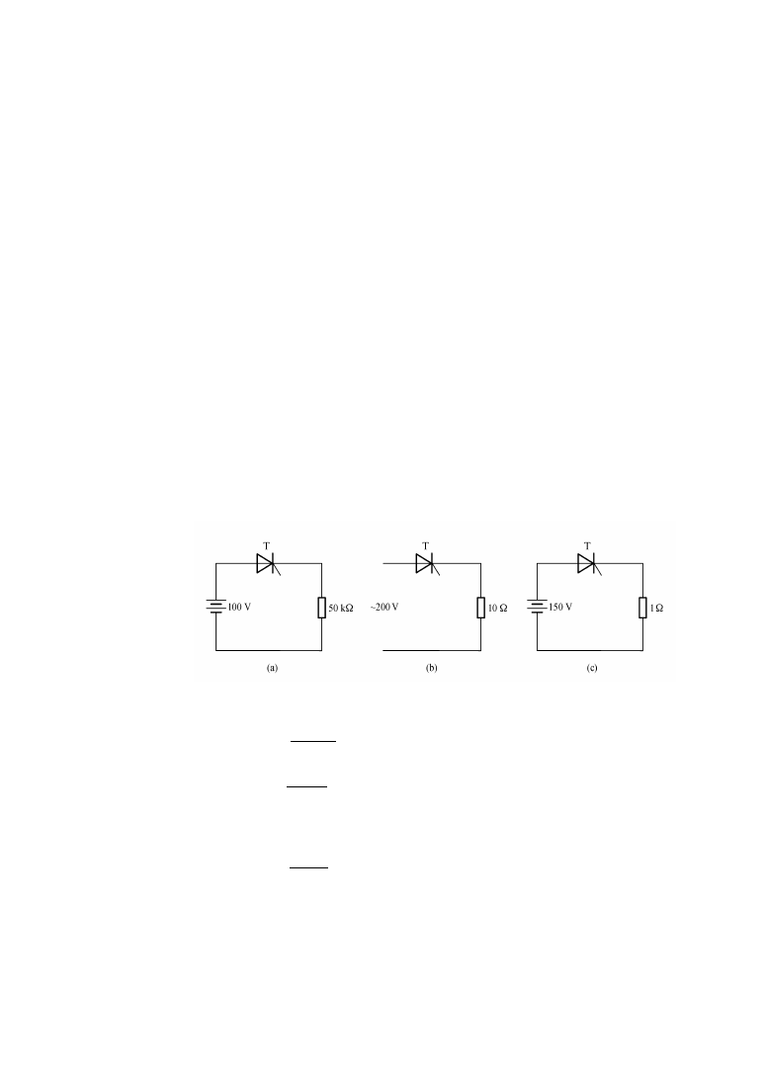

图题 1.9 中实线部分表示流过晶闸管的电流波形，其最大值均为Im，试计算各图的电流平均值．电流有效值和波形系数。

1

解：图(a)： I
)= 1 ∫ π I
sinωtd (ωt) = I

T(AV
2π 0 m π

I = 1 ∫π(I sin ωt) d (ωt) = I
m
2 m
T 2π 0 m 2

I
Kf= I T
=1.57

T ( AV )

图(b)： IT(AV

1
)= π

1

∫ π I
0 m
π

图题 1．9
sin ωtd (ωt) = 2 I
π m

I

_{I} ₌ ∫ (I sin ωt) 2 d (ωt) = m
π
T 0 m 2

I
Kf= I T
=1.11

T ( AV )

1
图(c)： IT(AV)= π

1

∫ π I
π m
3

π
sin ωtd (ωt) = 3 I
2π m

1 3

I = ∫ (I
sinωt)2 d (ωt) = I

+ ≈ 0.63I

T π π m
3
^{m} 3 8π m

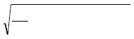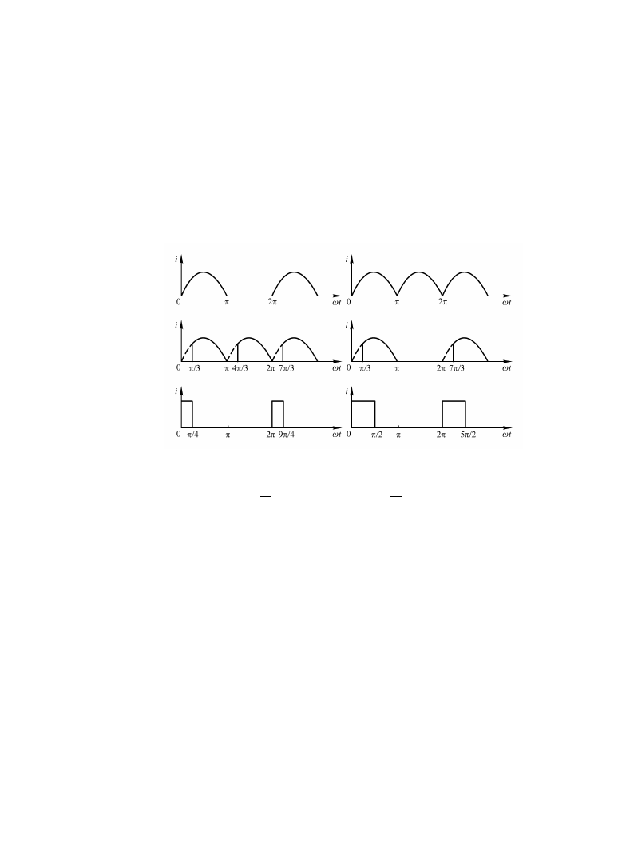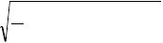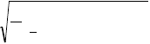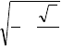

2

I
Kf= I T

=1.26

T ( AV )

1
图(d)： IT(AV)= 2π
∫ π I
π m
3
sin ωtd (ωt) = 3 I
4π m

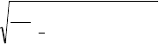I = = I
2π
1 ∫ π (I
π
3
m
sinωt)2 d (ωt)
≈ 0.52I

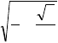T m m
1 + 3
6 6π

I
Kf= I T

=1.78

T ( AV )

(e) I )= ∫π = I
1

图 ： T(AV

IT=
₄ I
2π ₀

I
d (ωt) m
m 8

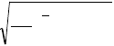I
2π
1 ∫ π I
4
0
m
2 d (ωt)
= m
2 2

Kf= I
T T ( AV )
=2.83

(f) I )= ∫π = I
1

图 ： T(AV
₂ I
2π ₀
d (ωt) m
m 4

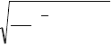I
2π
1 ∫ π
₂ I d (ωt)
2
0
m
I = = m
T 2

I
Kf= I T =2
T ( AV )

上题中，如不考虑安全裕量，问额定电流100A 的晶闸管允许流过的平均电流分别是多少?
解：(a)图波形系数为 1.57，则有： 1.57 × I =1.57× 100A , I = 100 A
T ( AV ) T(AV)

    - 图波形系数为 1.11，则有： 1.11× I
=1.57 × 100A , I =141.4A

T ( AV )
T(AV)

3

    - 图波形系数为 1.26，则有： 1.26 × I
=1.57× 100A , I =124.6A

T ( AV )

    - 图波形系数为 1.78，则有： 1.78× I
T(AV)

=1.57× 100A , I =88.2A

T ( AV )

    - 图波形系数为 2.83，则有： 2.83× I
T(AV)

=1.57 × 100A, I

=55.5A

    - 图波形系数为 2，则有： 2 × I
T ( AV )

=1.57 × 100A , I
T(AV)

=78.5A

T ( AV )
T(AV)

  - 某晶闸管型号规格为 KP200-8D，试问型号规格代表什么意义?
解：KP 代表普通型晶闸管，200 代表其晶闸管的额定电流为 200A，8 代表晶闸管的正反向峰值电压为 800V，D 代表通态平均压降为0.6V < UT < 0.7V 。

降)。
如图题 1.12 所示，试画出负载 Rd 上的电压波形(不考虑管子的导通压

图题 1.12

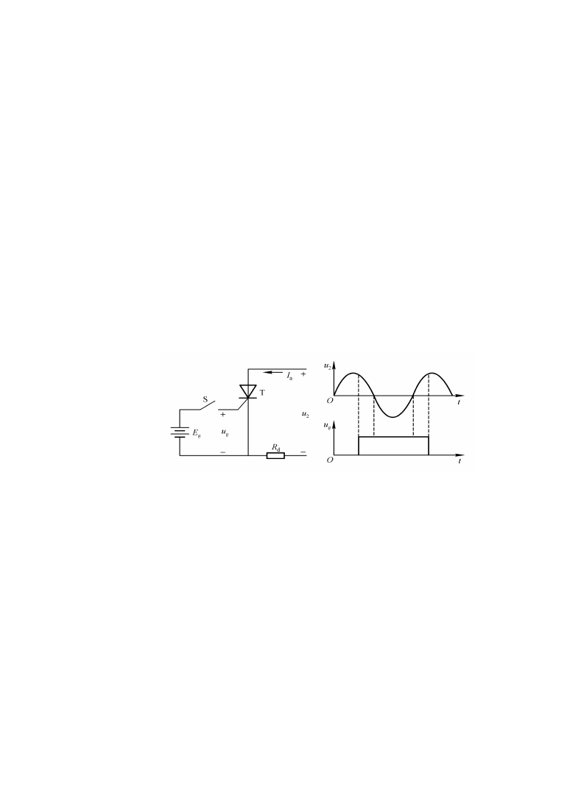
解：其波形如下图所示：

4

在图题 1.13 中，若要使用单次脉冲触发晶闸管 T 导通，门极触发信号（触发电压为脉冲）的宽度最小应为多少微秒（设晶闸管的擎住电流I =15mA）？
L

图题 1.13

解：由题意可得晶闸管导通时的回路方程： L
di
A + Ri = E

i = E (1 − e⁻ t )
dt A

L
τ

可解得 τ ，
A R
= R =1

要维维持持晶闸管导通，i (t) 必须在擎住电流I 以上，即
A L

50

0.5
(1 − e−t ) ≥ 15 ×10−3

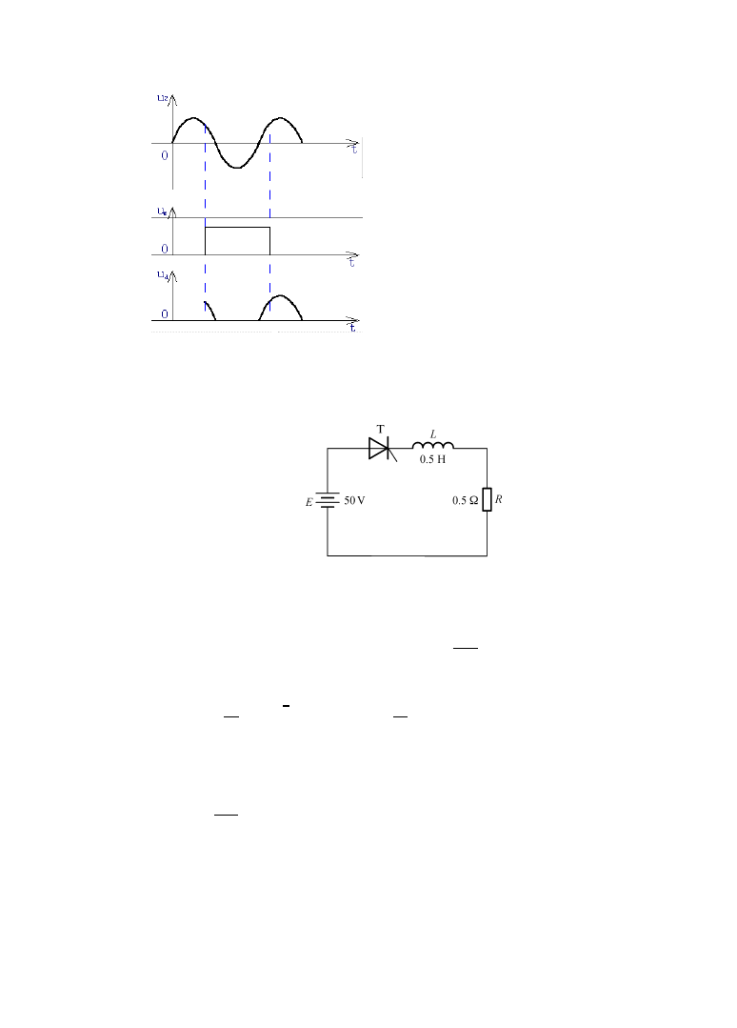
t ≥ 150 ×10−6 = 150μ s ， 所以脉冲宽度必须大于 150µs。

单相正弦交流电源，晶闸管和负载电阻串联如图题 1.14 所示，交流电源

5

电压有效值为 220V。

考虑安全余量，应如何选取晶闸管的额定电压？
- 若当电流的波形系数为 Kf=2.22 时，通过晶闸管的有效电流为 100A，考虑晶闸管的安全余量，应如何选择晶闸管的额定电流？
解：（1）考虑安全余量, 取实际工作电压的 2 倍

U =220× 2 × 2 ≈ 622V, 取 600V
T
（2）因为Kf=2.22, 取两倍的裕量，则：

≥ 2.22 ×100A
2I
T(AV)

得： IT(AV)=111(A) 取 100A。

图题 1.14

  - 什么叫 GTR 的一次击穿?什么叫 GTR 的二次击穿?
答：处于工作状态的 GTR，当其集电极反偏电压 UCE 渐增大电压定额 BUCEO 时，集电极电流IC 急剧增大（雪崩击穿），但此时集电极的电压基本保持不变，这叫一次击穿。

发生一次击穿时，如果继续增大 U
，又不限制 I ，I 上升到临界值时，U

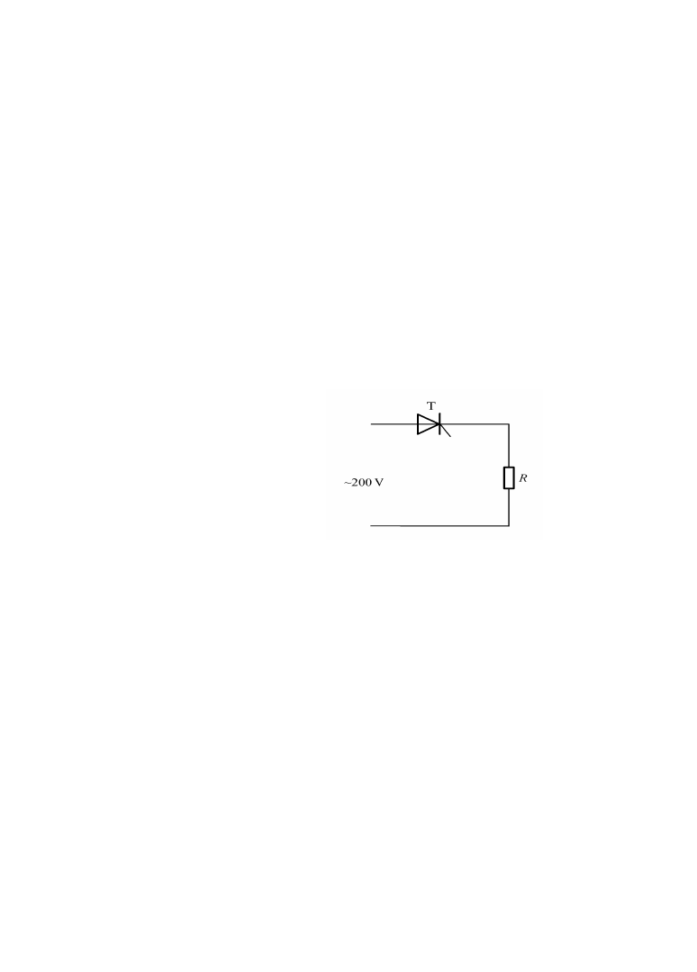CE C C CE

突然下降，而IC 继续增大（负载效应），这个现象称为二次击穿。
  - 怎样确定 GTR 的安全工作区 SOA?
答：安全工作区是指在输出特性曲线图上GTR 能够安全运行的电流、电压的极限范围。按基极偏量分类可分为：正偏安全工作区 FBSOA 和反偏安全工作区RBSOA。

6

正偏工作区又叫开通工作区，它是基极正向偏量条件下由 GTR 的最大允许集电极功

耗 P 以及二次击穿功率 P ，I ，BU 四条限制线所围成的区域。反偏安全工作区
CM SB CM CEO

又称为GTR 的关断安全工作区，它表示在反向偏置状态下 GTR 关断过程中电压U ，
CE

电流 I 限制界线所围成的区域。
C

  - GTR 对基极驱动电路的要求是什么？ 答：要求如下：
- 提供合适的正反向基流以保证GTR 可靠导通与关断，
- 实现主电路与控制电路隔离，
- 自动保护功能，以便在故障发生时快速自动切除驱动信号避免损坏GTR。
- 电路尽可能简单，工作稳定可靠，抗干扰能力强。

在大功率 GTR 组成的开关电路中为什么要加缓冲电路?
答：缓冲电路可以使GTR 在开通中的集电极电流缓升，关断中的集电极电压缓升，避免了GTR 同时承受高电压、大电流。另一方面，缓冲电路也可以使GTR 的集
du di

电极电压变化率
dt 和集电极电流变化率 dt
得到有效值抑制，减小开关损耗和防

止高压击穿和硅片局部过热熔通而损坏GTR。

与 GTR 相比功率 MOS 管有何优缺点?
答：GTR 是电流型器件，功率MOS 是电压型器件，与GTR 相比，功率MOS 管的工作速度快，开关频率高，驱动功率小且驱动电路简单，无二次击穿问题，安全工作区宽，并且输入阻抗可达几十兆欧。
但功率MOS 的缺点有：电流容量低，承受反向电压小。

从结构上讲，功率 MOS 管与 VDMOS 管有何区别?
答：功率 MOS 采用水平结构，器件的源极S，栅极 G 和漏极 D 均被置于硅片的一侧，通态电阻大，性能差，硅片利用率低。VDMOS 采用二次扩散形式的P 形区的N+型区在硅片表面的结深之差来形成极短的、可精确控制的沟道长度（1~3 m ）、

7

制成垂直导电结构可以直接装漏极、电流容量大、集成度高。

试说明 VDMOS 的安全工作区。
答：VDMOS 的安全工作区分为：（1）正向偏置安全工作区，由漏电源通态电阻限制线，最大漏极电流限制线，最大功耗限制线，最大漏源电压限制线构成。（2）
开关安全工作区：由最大峰值漏极电流I ，最大漏源击穿电压 BU 最高结温I 所
CM DS JM

di

决定。（3）换向安全工作区：换向速度dt
正向电流的安全运行极限值I 决定。
FM
一定时，由漏极正向电压U 和二极管的
DS

试简述功率场效应管在应用中的注意事项。
答：（1）过电流保护，（2）过电压保护，（3）过热保护，（4）防静电。

与 GTR、VDMOS 相比，IGBT 管有何特点?
答：IGBT 的开关速度快，其开关时间是同容量GTR 的 1/10，IGBT 电流容量大， 是同容量 MOS 的 10 倍；与 VDMOS、GTR 相比，IGBT 的耐压可以做得很高，最大允
许电压 U 可达 4500V，IGBT 的最高允许结温 T 为 150℃，而且 IGBT 的通态压降
CEM JM

在室温和最高结温之间变化很小，具有良好的温度特性；通态压降是同一耐压规格VDMOS 的 1/10，输入阻抗与MOS 同。

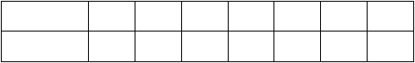
下表给出了 1200V 和不同等级电流容量 IGBT 管的栅极电阻推荐值。试说明为什么随着电流容量的增大，栅极电阻值相应减小？

电流容量／A | 25 | 50 | 75 | 100 | 150 | 200 | 300
栅极电阻／Ω | 50 | 25 | 15 | 12 | 8.2 | 5 | 3.3

答：对一定值的集电极电流，栅极电阻增大栅极电路的时间常数相应增大，关 断时栅压下降到关断门限电压的时间变长，于是IGBT 的关断损耗增大。因此，随着电流容量的增大，为了减小关断损耗，栅极电阻值相应减小。应当注意的是，太小的栅极电阻会使关断过程电压变化加剧，在损耗允许的情况下，栅极电阻不使用 宜太小。

8

在 SCR、GTR、IGBT、GTO、MOSFET、IGCT 及 MCT 器件中，哪些器件可以承受反向电压？哪些可以用作静态交流开关？
答：SCR、GTR、IGBT、GTO、MCT 都可承受反向电压。SCR 可以用作静态开关。

试说明有关功率 MOSFET 驱动电路的特点。
答：功率 MOSFET 驱动电路的特点是：输入阻抗高，所需驱动功率小，驱动电路简单，工作频率高。

试述静电感应晶体管SIT 的结构特点。
答：SIT 采用垂直导电结构，沟道短而宽，适合于高电压，大电流的场合，其漏极电流具有负温度系数，可避免因温度升高而引起的恶性循环漏极电流通路上不存在 PN 结，一般不会发生热不稳定性和二次击穿现象，其安全工作区范围较宽, 关断它需加 10V 的负栅极偏压U ,使其导通，可以加 5~6V 的正栅偏压+U ，以降低
GS GS

器件的通态压降。

试述静电感应晶闸管SITH 的结构特点。
答：其结构在 SIT 的结构上再增加一个P+层形成了无胞结构。SITH 的电导调制作用使它比SIT 的通态电阻小，通态压降低，通态电流大，但因器件内有大量的存储电荷，其关断时间比SIT 要慢，工作频率低。

试述 MOS 控制晶闸管MCT 的特点和使用范围。
答：MCT 具有高电压，大电流，高载流密度，低通态压的特点，其通态压降只有ＧＴＲ的１／３左右，硅片的单位面积连续电流密度在各种器件中是最高的，另外，ＭＣＴ可承受极高的di/dt 和 du/dt。使得其保护电路简化，ＭＣＴ的开关速度超过ＧＴＲ，且开关损耗也小。

缓冲电路的作用是什么？关断缓冲与开通缓冲在电路形式上有何区别，各自的功能是什么？
答：缓冲电路的作用是抑制电力电子器件的内因过电压du/dt 或者过电流di/dt,

9

减少器件的开关损耗。缓冲电路分为关断缓冲电路和开通缓冲电路。关断缓冲电路是对 du/dt 抑制的电路，用于抑制器件的关断过电压和换相过电压，抑制du/dt， 减小关断损耗。开通缓冲电路是对 di/dt 抑制的电路，用于抑制器件开通时的电流过冲和di/dt，减小器件的开通损耗。

第 2 章 思考题与习题

什么是整流？它与逆变有何区别？

答：整流就是把交流电能转换成直流电能，而将直流转换为交流电能称为逆变， 它是对应于整流的逆向过程。

单相半波可控整流电路中，如果：
    - 晶闸管门极不加触发脉冲；

晶闸管内部短路；
    - 晶闸管内部断开；
试分析上述三种情况负载两端电压ud 和晶闸管两端电压uT 的波形。答：（1）负载两端电压为 0，晶闸管上电压波形与U 相同；
2
- 负载两端电压为U2，晶闸管上的电压为 0；
- 负载两端电压为 0，晶闸管上的电压为U2。

10

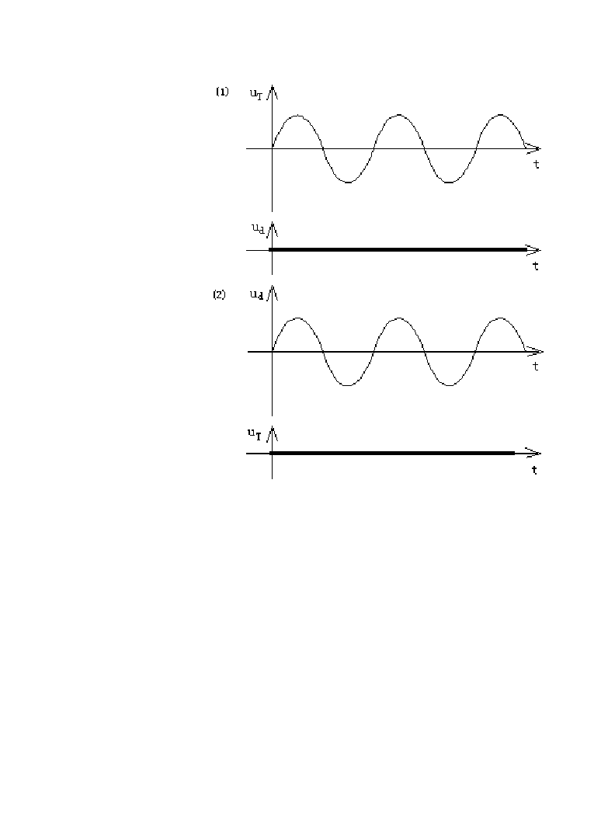

某单相全控桥式整流电路给电阻性负载和大电感负载供电，在流过负载电流平均值相同的情况下，哪一种负载的晶闸管额定电流应选择大一些?
答：带大电感负载的晶闸管额定电流应选择小一些。由于具有电感，当其电流增大时，在电感上会产生感应电动势，抑制电流增加。电阻性负载时整流输出电流的峰值大些，在流过负载电流平均值相同的情况下，为防此时管子烧坏，应选择额定电流大一些的管子。

某电阻性负载的单相半控桥式整流电路，若其中一只晶闸管的阳、阴极之间被烧断，试画出整流二极管、晶闸管两端和负载电阻两端的电压波形。
解：设α=0，T2被烧坏，如下图：

11

1

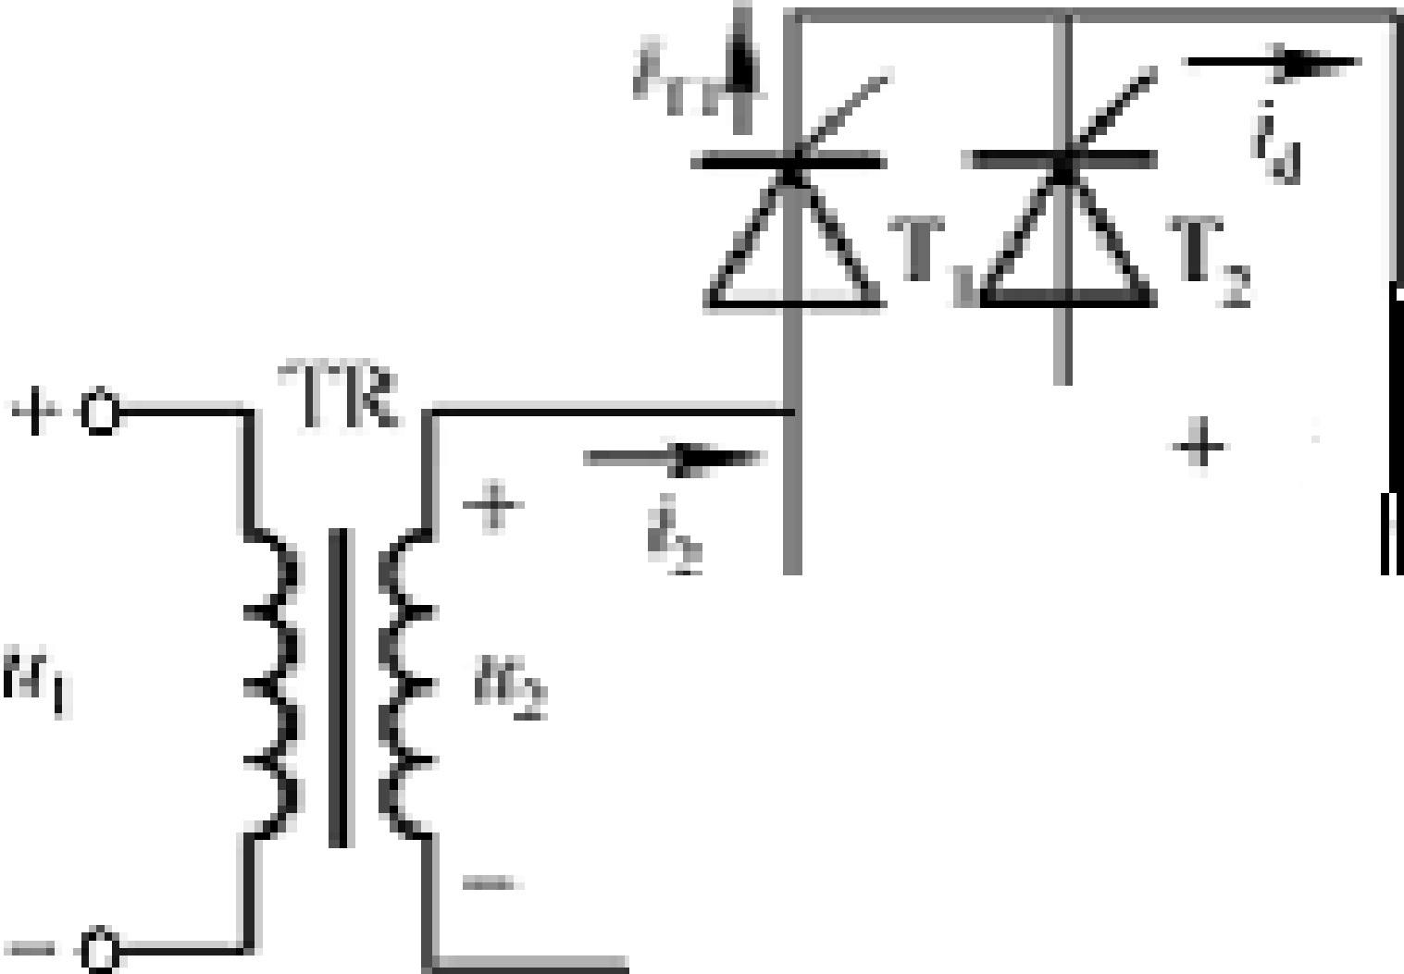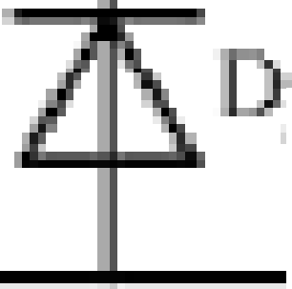＿
- f(
u”
.r
“3
于


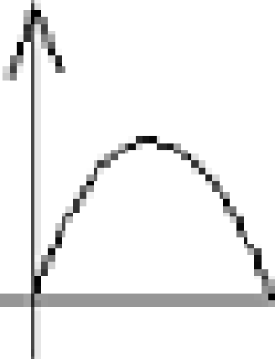
u土匾l 二






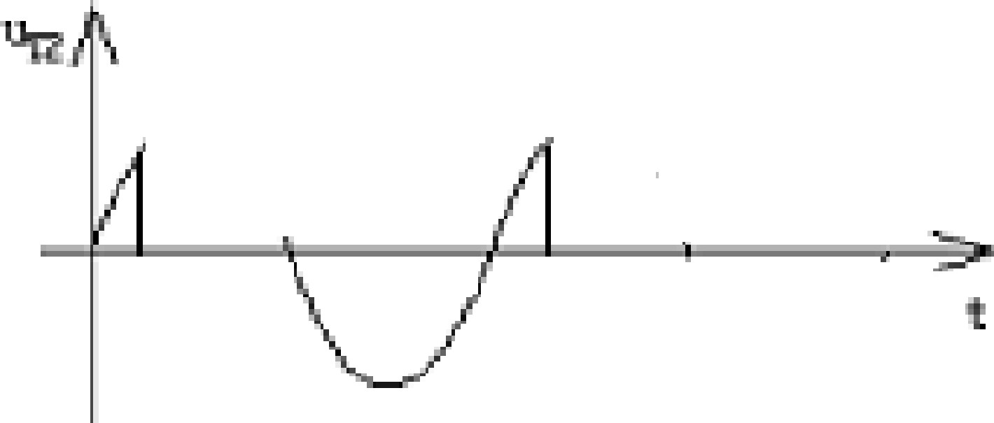

相控整流电路带电阻性负载时，负载电阻上的 U 与 I 的乘积是否等于负载有功功率，为什么?带大电感负载时，负载电阻 Rd 上的Ud 与 I 的乘积是否等于负
d
d d
12

以上内容仅为本文档的试下载部分，为可阅读页数的一半内容。如要下载或阅读全文，请访问：https://d.book118.com/305111222102011102

